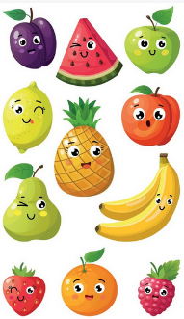
NAGY GYÜMÖLCS SZÍNEZŐ PÁLYÁZAT
óvodásoknak és kisiskolásoknak


Ha igen, itt a lehetőség!
Pályázatunkon kizárólag (hazai és határon túl élő) óvodások és kisiskolások (1.,2.osztályosok) vehetnek részt
(természetesen a szülők tudtával!).
Tudnivalók:
Pályázat címe: NAGY GYÜMÖLCS SZÍNEZŐ PÁLYÁZAT
Szervező: Gyermekjóléti Alapítvány / Országos Mécs László Irodalmi Társaság
A pályaművek beküldése:
A mellékelt teljes rajzlapot (hátteret nem szükséges) színezzétek ki szépen, majd adjátok szüleiteknek/ óvónéniteknek/tanítótoknak, akik a színezéseket) .jpg fájlként küldjék el nekünk 2025.OKTÓBER 12-ig.
Jelentkezési űrlap: https://forms.gle/F233QAmvqGxqa1Yu8

Minden beérkezett alkotást ( a beadási határidőt követően) megjelentetünk népszerű Facebook-oldalunkon:
https://www.facebook.com/orszagosmecslaszlotarsasag
Támogató:
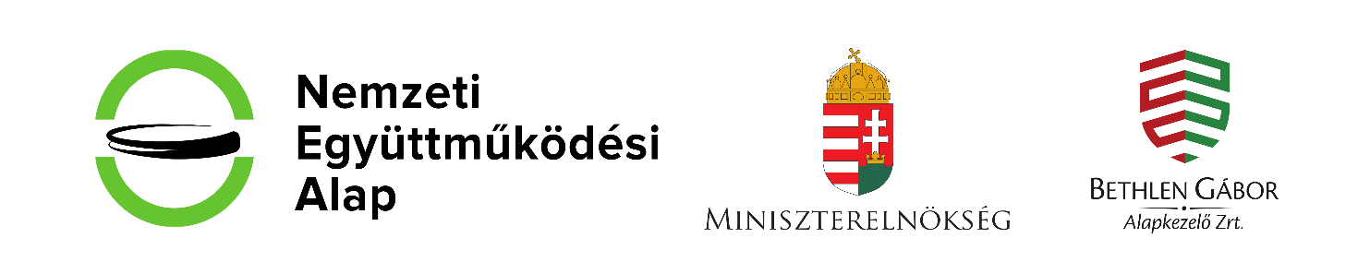
Kód: NEAE-KP-1-2025/ 1- 000076

NYEREMÉNYEK:
I. és II. helyezett: Mesekönyv + matricák + meglepi!
III., IV. és V. helyezett: matricák

Szponzorációt, támogatást, jutalomfelajánlást szívesen és szeretettel fogadunk!
www.omlit.hu * www.gyermekjolet.hu

NAGY GYÜMÖLCS SZÍNEZŐ PÁLYÁZAT
Név:
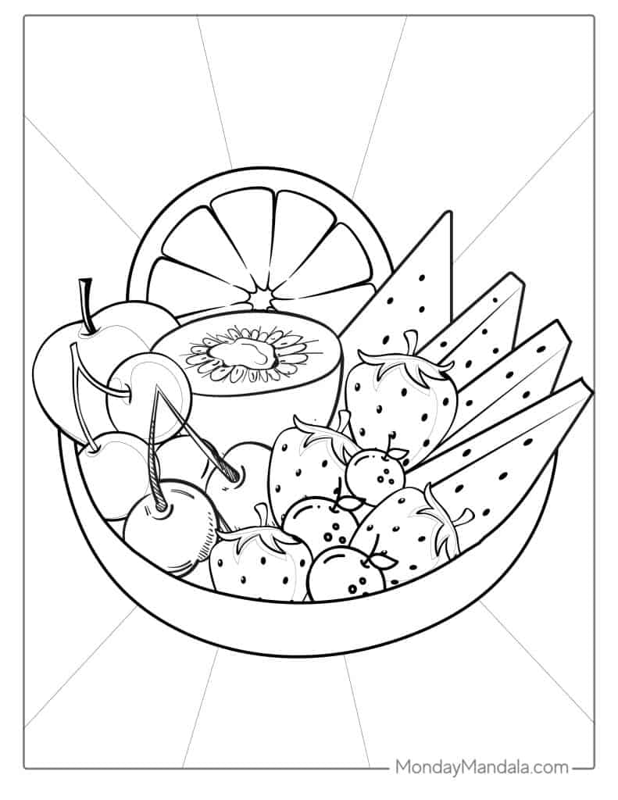
Óvoda vagy Iskola neve, címe:
